

**中一**

**2023/12/18**

主题五《可爱的动物》

”

入园情况：今天来了22位小朋友，8位小朋友请假。

1.语言《七彩虾》

《七彩虾》是一则温馨而又感人的故事，讲述了小青鱼为了帮虾公公实现与彩虹做朋友的愿望，将自己变成了七彩虾，陪着虾公公度过了它剩下的日子，让虾公公没有遗憾的离开了世界。故事中小青鱼用自己的力量去关爱虾公公，它的内心和七彩虾一样美。开展本节活动有助于让孩子学会关爱生活中每一个需要关心的人，并在帮助别人的过程中得到快乐。

中班的孩子喜欢欣赏语言优美的故事，在欣赏故事的过程中，他们能尝试着融入故事情境中，去感受主人公的情感，在老师引导下参与故事情节的讨论。同时他们理解故事的能力有所增强，能结合故事情节，用简单的语句表达自己的感受，但是有的孩子词汇不够丰富、表达还不够流畅。

**七彩虾**

虾公公已经很老很老了，他游不动了，只能躺在河底。

一天，下了一场很大很大的雷雨。雨停的时候，小青鱼来找虾公公：“虾公公，我背您到河面上去玩玩吧！”

虾公公很舒服地躺在小青鱼的背上。他又看见了蓝蓝的天，绿绿的草。

“那是什么？”虾公公惊叫起来，“哦，一条好大好大的虾呀，还是七彩的呢！”

“嘻，您老眼花了。”小青鱼乐了，“那是彩虹。不过，长得还真有点像您。”

“不， 就是虾！”虾公公的犟脾气上来了了，“我还想和他聊聊天呢。” 虾公公甩开小青鱼独自往前游，慌得小青鱼忙上前托住它。等虾公公再抬头时，“七彩虹”已经不见了。“它也嫌我老呀。”虾公公很伤心，闷闷不乐地回到河底。

虾公公的身体更坏了，可嘴里却直念叨着“七彩虾”——那位可爱的朋友。

小青鱼好着急。他每一位朋友，要他们帮忙找出七彩的丝线，然后，一圈圈地缠到自己的身上。嘿，小青鱼变成了七彩鱼。

小青鱼慢慢地游到虾公公身边，弯起身子和虾公公热情地打招呼。

“噢，是七彩虾！”虾公公可高兴了，“我一直想着你呢。”

“我也是。”小青鱼捏着嗓子说。

小青鱼就这么弯着身子，陪着虾公公。几天后，虾公公死了。可他很满足，因为在死前，他终于和美丽的七彩虾交上了好朋友。

今天下雪了，我们带好帽子，在户外打雪仗。

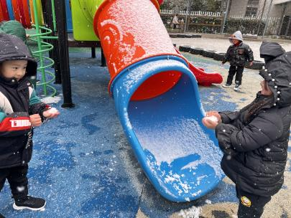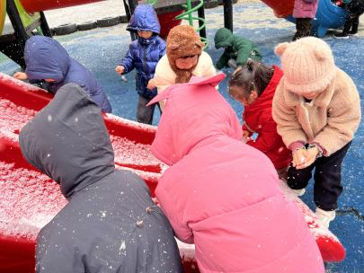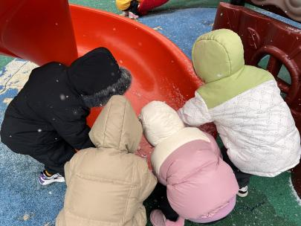

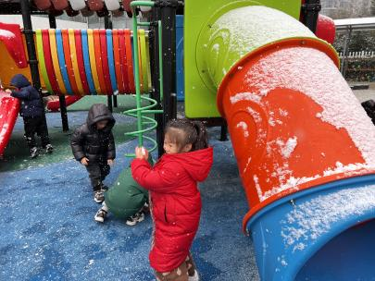

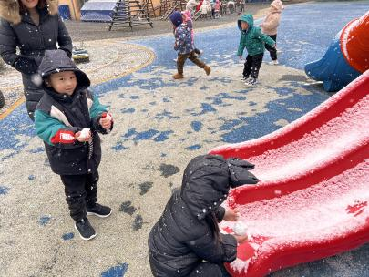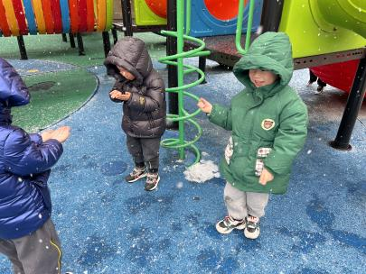

**mmexport1590938236088mmexport1590938236088**

**04生活活动**

**午饭情况**

今天吃得是：贝贝南瓜饭、青椒豆腐干炒茭白丝、肉沫蒸蛋、美味罗宋汤。

早点： 饼干、牛奶。午点：青菜面。

水果：青提、蜜柚。